Дровосеков Д.А. КМБ-16

1. Определить в схеме СПД механизмы и средства обеспечения отказоустойчивости и масштабирования. Перечислить задачи, решаемые на каждом уровне иерархической модели данной СПД.

**Отказоустойчивость обеспечивает протокол OSPF** (Open Short Path First - открытый протокол выбора кратчайшего пути) - протокол динамической маршрутизации, базирующийся на алгоритме построения дерева кратчайших путей. Построение дерева кратчайших связей (SPT). К маршрутной информации, применяется алгоритм Дейкстры, позволяющий получить дерево кратчайших связей. Корнем этого дерева является устройство, запустившее алгоритм, а ветками - известные сети назначения, информация о которых получена от других маршрутизаторов. Таким образом, каждое из устройств обладает набором путей к каждой из сетей, оптимизированных по критерию метрики. В случае отказа одного или нескольких узлов сети маршруты будут динамически перестраиваться. Используется выделенный резервный маршрутизатор, множественный связи для каждого роутера, за исключением тупиковых.

Масштабирование обеспечивается наличием тупиковых роутеров, к которым при необходимости подключаются новые, благодаря этому сеть расширяется, а связи сохраняются.

3-уровневая иерархическая модель

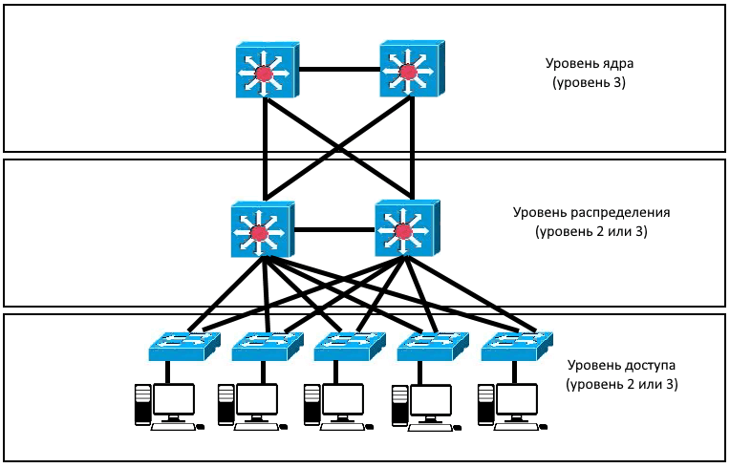

УРОВЕНЬ ЯДРА

Станциями внутреннего уровня являются коммутаторы высокого класса и высокопроизводительные коммутаторы, имеющие модульный форм-фактор. Это полностью резервные устройства, поддерживающие расширенные функции коммутации уровня 3 и протоколы динамической маршрутизации. Основным здесь является сохранение конфигурации как можно более минимальной на уровне ядра. Из-за очень высокой критичности этого слоя, проектирование его требует высокого уровня устойчивости для быстрого и плавного восстановления, после любого события сбоя сети в пределах блока ядра. Обеспечивают резервирование каналов и высокоскоростную передачу данных между различными сегментами уровня распределения.

УРОВЕНЬ РАСПРЕДЕЛНИЯ

Распределительный уровень расположен между уровнями доступа и ядра. Основная функция этого уровня - обеспечить маршрутизацию, фильтрацию и WAN-доступ, а также визуализировать связь между уровнями доступа и ядра. Кроме того, коммутаторы уровня распределения могут предоставлять восходящие службы для многих коммутаторов уровня доступа. Уровень распределения гарантирует, что пакеты маршрутизируются между подсетями и Inter/Intra VLAN в среде кампуса. Как стандартный подход, шлюзы по умолчанию для всех VLAN будут коммутаторами уровня распределения. На самом деле серверные устройства не должны быть напрямую подключены к распределительным коммутаторам. Этот подход обеспечивает экономию затрат на один порт за счет высокой плотности портов при менее дорогостоящих коммутаторах уровня доступа.

УРОВЕНЬ ДОСТУПА

Этот уровень включает в себя коммутаторы уровня 2 и точки доступа, обеспечивающие подключение к рабочим станциям и серверам. На восходящих линиях связи устройства уровня доступа подключаются к распределительным коммутаторам. Мы можем управлять контролем доступа и политикой, создавать отдельные коллизионные домены и обеспечивать безопасность портов на уровне доступа. Коммутаторы уровня доступа обеспечивают доставку пакетов на конечные устройства.

2. Найти и изучить описание всех команд, используемых для настройки протокола OSPF.

* show ip ospf - проверка наличия процесса OSPF на маршрутизаторе
* show ip ospf interface s0/0/0 - проверка работоспособности OSPF на интерфейсе маршрутизатора
* show ip ospf neighbor - проверка установленных соседских отношений
* show ip ospf neighbor detail - проверка установленных соседских отношений
* show ip route ospf - проверка наличия маршрутов OSPF в таблице маршрутизации
* show ip protocols - проверка параметров OSPF
* router ospf [номер процесса] – запуск процесса OSPF на роутере
* log-adjacency-changes – настройка отправки сообщений системного журнала при изменении состояния соседа по OSPF
* area N stub – указание тупиковой ветви X распространения OSPF
* passive-interface default - все интерфейсы становятся пассивными по умолчанию
* network [ip_адрес_сети][wildcard_маска][зона] – указание подсетей, для которых будет работать OSPF
* ip ospf authentication message-digest – активация авторизации сообщений OSPF
* ip ospf message-digest-key [key-id] md5 [key] – задание MD5-ключа авторизации
* ip ospf priority N – установка значения приоритета роутера в OSPF
* encapsulation frame-relay – задание Frame Relay в качестве типа инкапсуляции интерфейса
* ip ospf network point-to-point – указание режима работы «точка к точке»

3. Для каждого маршрутизатора определить его характеристики, роли и свойства в рамках протокола OSPF.

R1 – приоритет 0, внутренний маршрутизатор

R2 – BDR (приоритет 9), пограничный маршрутизатор

R3 – DR (приоритет 10) , пограничный маршрутизатор

R4 – приоритет 1, внутренний маршрутизатор

R5 – приоритет 1, внутренний маршрутизатор

R6 – приоритет 1, внутренний маршрутизатор

R7 – приоритет 1, внутренний маршрутизатор